Planul întâlnirii 17
Locul: exterior
Perioada: oricând

Ocazia nr.17  Data: | Ce ?  (cerinţa programei) | Cum ? | Materiale ajutătoare | Ţinta | Timp
Deschidere  Cântec / imn  Formalităţi | - adunarea la careu  - cântec  - raportul grupelor | Idem întâlnirea 1 | Idem întâlnirea 1 | Idem întâlnirea 1 | 5 min.
Devoţional  Rugăciune | Povestea creionului | Copilul îşi privea bunicul scriind o scrisoare. La un moment dat, întrebă:  - Scrii o poveste care ni s-a întâmplat nouă? Sau poate e o poveste despre mine?  Bunicul se opri din scris, zâmbi şi-i spuse nepotului:  - E adevărat, scriu despre tine. Dar mai important decât cuvintele pe care le scriu este creionul cu care scriu. Mi-ar plăcea să fii ca el, când vei fi mare.  Copilul privi intrigat creionul, fiindcă nu văzuse nimic special la el.  - Dar e la fel ca toate creioanele pe care le-am văzut până acum!  - Totul depinde de felul cum priveşti lucrurile. Exista cinci calităţi la creion, pe care dacă reuşeşti să le desluşeşti, iar apoi să le aplici la viaţa ta, vei fi totdeauna un om care trăieşte în bună pace cu lumea.  Prima calitate: poţi să faci lucruri mari, dar să nu uiţi niciodată că există o Mână care ne conduce paşii. Pe această Mâna o numim Dumnezeu şi El ne conduce totdeauna conform dorinţei Lui.  A doua calitate: din când în când trebuie să mă opresc din scris şi să folosesc ascuţitoarea. Asta înseamnă un pic de suferinţă pentru creion, dar în cele din urmă va fi mai ascuţit. Deci, să ştii să suporţi unele dureri, pentru că ele te vor face mai bun.  A treia calitate: creionul ne dă voie să folosim guma pentru a şterge ce e greşit. Trebuie să înţelegi că a corecta un lucru nu înseamnă neapărat ceva rău, însă ceea ce este neapărat nevoie este să ne menţinem pe drumul cel drept.  A patra calitate: la creion nu este important nici lemnul din care e făcut, nici forma lui exterioară, ci mina de grafit din interior. Tot aşa, îngrijeşte-te de ceea ce se întâmplă în lăuntrul tău.  Şi, în sfârşit, a cincea calitate a creionului: lasă totdeauna o urmă. Tot aşa, să ştii că tot ce faci în viaţă va lăsa urme, astfel că trebuie să încerci să fii conştient de fiecare faptă a ta  Text biblic: Psalmul 139:1-6, 23-24 | Creion cu gumă  hârtie | Să înţeleagă că fiecare este util şi are o influenţă  Să înţeleagă rolul încercărilor  Să asculte de Dumnezeu | 7 min
Cântece  - recapitulare | Recunoaşte melodia | Se dă drumul la player la câte o melodie.  Exploratorii va trebui să o recunoască: se punctează numele melodiei, numărul din cartea de imnuri, fredonarea cuvintelor. | Telefon + melodiile mp3  Premii | Recapitularea cântecelor învăţate | 15 min
Instruire | Realizarea steagului grupei  (+ steag de club) | Fiecare grupă de exploratori va trebui să aibă câte un steag din pânză care să fie cusut/brodat, astfel:  - Steagul va trebui să fie cusut de exploratori (atenţie! nu de către părinţii lor!)  - - pe faţă trebuie să fie: desen cu simbolul grupei + nume grupei (din domeniul: mineral, vegetal sau animal) + deviza grupei  - - pe spate trebuie să fie: numele fiecărui membru al grupei  - Pânza steagului trebuie să aibă dimensiunile: 30 cm x 45 cm  - Steagul trebuie să fie prins de un băţ de lungime = 2 metri şi grosime = 15-20 milimetri.  - Fiecare club – va trebui să aibă steagul de club: (acest steag trebuie să aibă imprimate sigla şi numele biblic al clubului):  - - dimensiuni steag: 60cm x 90cm;  - - dimensiuni băţ steag: lungime: 200 cm + grosimea băţului: 3 cm | Pânză albă  Aţe  Ace  băţ | Identitate cu ocazia întâlnirilor cu alte grupe | 30 min
 | Împletituri (A.1.15)   | Deși suntem obișnuiţi să folosim toate lucrurile „de-a gata”, ca exploratori  putem să înlocuim obiecte din comerţ cu obiecte făcute de noi. Împletiturile sunt îndemânări de bază, care permit copiilor să-și folosească creativitatea, găsindu-le diferite întrebuinţări.  Împletitura în patru pătrată  Împletitura în patru pătrată se poate folosi la confecţionarea unui breloc, capăt de fermoar etc. Pentru aceasta ai nevoie de două sfori de culori diferite, cu o lungime de aproximativ 1 m.  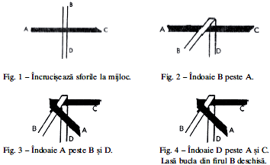  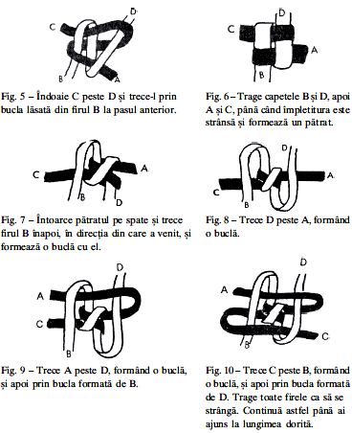  Inelul de cravată  Pentru a confecţiona un inel de cravată împletit, e nevoie de o sfoară (sau o  fâșie de piele) de aproximativ 1 m lungime.  Urmează pașii din fig. 1-4.  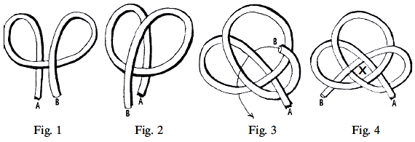  Pentru a păstra mărimea inelului constantă, ţine sfoara pe două degete ale  mâinii stângi (fig. 5), respectând centrul marcat în fig. 4.  Cu capătul lung (B), urmează firul A, mergând în paralel cu acesta până când  ajunge la grosimea dorită (fig. 6).  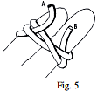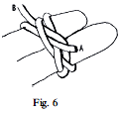  La sfârșit, înnoadă cele două capete și taie sfoara care este în plus.  Eclesiastul 4,12 | Sfori  funte | Să-şi dezvolte creativitatea la a întrebuinţa sfoara în mai multe domeni | 20 min
Atelier  - discuţie | Reguli de politeţe – 3 puncte: discuţie şi demonstrare (A.1.5) | Se scriu pe bileţele câteva teme, iar ei trebuie să extragă şi să spună ce ştiu la tema respectivă, urmând ca ceilalţi să îl completeze cu avizarea instructorului: Salutul, cum şi cui ne adresăm, Telefonul, Jocul, Transportul în comun, Comportament în familie, Comportament în biserică, Cum mergem pe stradă, Complimentele, Cadourile şi florile, Obiectele împrumutate, Prezentarea, Conversaţia, Corespondenţa.  Criterii de urmărit: Reguli, Când şi Cum se face …, Greşeli  Exploratorii care au internet pot căuta explicaţii şi poze la tema primită. | Cărţi despre reguli de politeţe  Bileţele cu teme | Dezvoltare socială | 15 min
Instruire | 1.V. Structura organizaţiei explo  - responsabilii în struct. org. | Se completează în caietele explo:  Se va explica organizarea explo şi cine sunt responsabilii:  2-3 grupe = un club – cel numit de biserica locală la voi  Cluburi dintr-o regiune = o zonă – trebuie să mă suni să îţi zic  Mai multe zone = o conferinţă – Augustin Angheluţă, 0741-219477  Toată ţara = Uniune – Cristina Neagu  Diviziunea InterEuropeană = Stephan Sigg  Conferinţa generală = Jonatan Tejel  – explicare cum lucrează ei împreună … | caietele explo  Exod 18,21-23 | Să înveţe organizaţia explo | 10 min
Instruire | Regulamentul de ordine interioară = R.O.I. | Se discută despre uniformă şi alte aspecte ale organizaţiei: manualul explo pag. 430, Anexa 3, Secţ. 4-6  Se strâng comenzi la embleme şi insigne – se trimit la conferinţă. | Manuel explo | Să înveţe organizarea explo  - identitate | 7  min
Joc | … | jocuri din cele ce le-au plăcut în ocaziile trecute | … | Dezvoltare fizică | 15 min
Administrativ |  | Idem întâlnirea 1 |  |  | 3
Închidere:  Cântece / imn  Rugăciuni  Formalităţi | - adunarea la careu  - prezenţa  - cântec  - rugăciuni | Idem întâlnirea 1 |  |  | 5 min
Rezervă |  | activităţi din programa explo care le face plăcere lor – să aprofundeze
Evaluare |  | - Ce a fost bine  - Ce a fost rău  - Ce am reuşit să fac din program |  | TIMP TOTAL = | 132 min
* La finalul întâlnirii instructorul notează ce a descoperit (din jocuri şi discuţii) despre fiecare copil în fişa de evidenţe psihopedagogică.

